الجمهورية الجزائرية الديمقراطية الشعبية
ابتدائية: .......................... وزارة الـتـربـــيـة الـوطـنـيـة الأستاذ: شرف الدين
الـمستوى: السنة خامسة ابتدائي اختبار تقييم الـمكتسبات في مادة التاريخ الـمدة : ...........
أوّلا: توظيف أدوات ومفاهيم الـمادة
  1492 |   670 م |  | 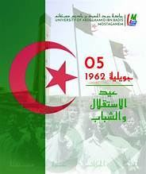
......................... | ......................... | ......................... | .........................
الـمطلب01: انسب كل صورةٌ مـمـَّا يلي للْمَرْحَلَة التاريـخيّة التـي تنتمي إليها:
الـمطلب02: اِقْرأ السّنَدَ التّالـي وأجِب عمّا يليهِ من أسئلة بوضع علامة (×) أمام الإجابة الصحيحة.
- من أهمّ أسباب ظهور الـحـركـة الاستعمـارية
- الحاجة لليد العاملة في الصناعة (...) - تخليص العالـم من القرصنة البحرية في البحر المتوسّط (...)
- استنزاف ثروات الدّول ونهبها (...) - نشر اللغات والثقافة الأوروبية. (...)
الـمطلب 03: ضع علامة (×) أمام الإجابة الصحيحة
- كان لظهور الاستعمار عديد الانعكاسات والآثار السلبية ومن بينها:
- انتشار ديانة ولغة المستعمرة (...) – انتشار الفقر والجوع والتشريد (...)
- تدمير البنى التحتية (...) - التنصير والتجويع والتشريد ونهب الثروات (...)
ثالـثًـا: كفاءة التأصيل الوطنـي الأستاذ شرف الدّين
طلب منك زميلك مساعدته في حلّ تـمرين وَجَده على مواقع التواصل الاجتماعي وعجز عن حله. إليك نَصَّهُ:
الـمطلب01: اذكر أربع أسباب للاحتلال الفرنسي للجزائر.
1/................................................... 3/...................................................
2/................................................... 4/...................................................
الـمطلب02: سمِّ الشخصيات التاريـخية في الصور واذكر الإطار الزمانـي والـمكانـي:
الاسم  ........................ | 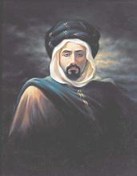 | 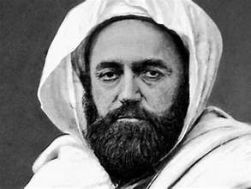 | الاسم  ........................
المكان: .................. |  |  | المكان: ..................
الزمان  ........................ |  |  | الزمان  ........................
الـمطلب03: اعْتِمادًا على الصور أدناه، وعلى ما درست حرّر فقرة من 5 أسطر أو أكثر تُـحدّد فيها ما يلي:
- أسباب اللجوء إلى النضال السياسي. -وسائل النضال السياسي - أبرز الشخصيات التي قامت بالنشاط السياسي
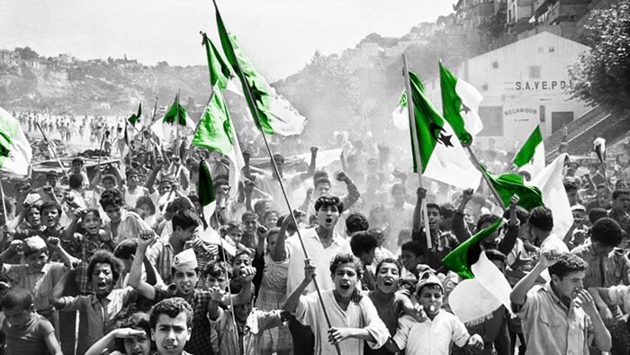 | 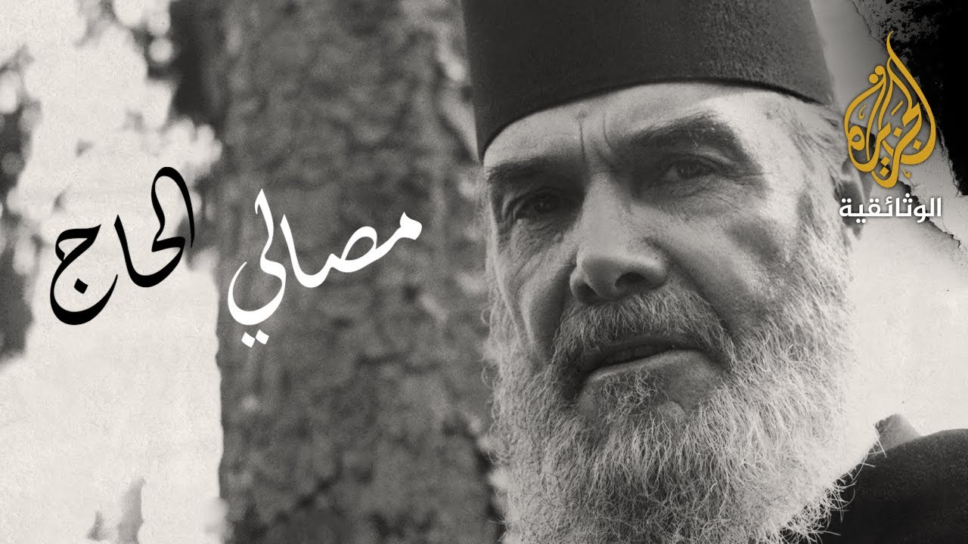 | 
................................................................................................................................................................................................................................................................................................................................................................................................................................................................................................................................................................................................................................................................................................................................................
................................................................................................................................................................................................................................................................................................
الـمطلب04: مرّت الثورة التحريرية بأربع مراحل. أكمل الـجدول التالـي:
الـمرحــــــــــــــلــــــــــــــــــــة | إطارها الزمانـي | تَـميَّزتْ بـــــ:
الـمرحــــــــــــــلــــــــــــــــــــة 01 | من ......... إلـى .......... | -........................................................................
الـمرحــــــــــــــلــــــــــــــــــــة 02 | من ......... إلـى .......... | -........................................................................
الـمرحــــــــــــــلــــــــــــــــــــة 03 | من ......... إلـى .......... | -........................................................................
الـمرحــــــــــــــلــــــــــــــــــــة 04 | من ......... إلـى .......... | -........................................................................

الإجابة
أوّلا: توظيف أدوات ومفاهيم الـمادة
1492 | 670 م
م ت الحديث | م ت الوسيط | م ت المعاصر | م ت المعاصر
الـمطلب01:
الـمطلب02:.
- من أهمّ أسباب ظهور الـحـركـة الاستعمـارية
- الحاجة لليد العاملة في الصناعة (...) - تخليص العالـم من القرصنة البحرية في البحر المتوسّط (...)
- استنزاف ثروات الدّول ونهبها (...) -أ- - نشر اللغات والثقافة الأوروبية. (...)
الـمطلب 03:
- كان لظهور الاستعمار عديد الانعكاسات والآثار السلبية ومن بينها:
- انتشار ديانة ولغة المستعمرة (...) – انتشار الفقر والجوع والتشريد (...)
- تدمير البنى التحتية (...) - التنصير والتجويع والتشريد ونهب الثروات (...) -أ-
ثالـثًـا: كفاءة التأصيل الوطنـي الأستاذ شرف الدّين
طلب منك زميلك مساعدته في حلّ تـمرين وَجَده على مواقع التواصل الاجتماعي وعجز عن حله. إليك نَصَّهُ:
الـمطلب01: اذكر أربع أسباب للاحتلال الفرنسي للجزائر.
1/حادثة المروحة 3/ الموقع الهام للجزائر
2/ المديونية الفرنسية 4/ وفرة الثروات الطبيعية بسبب البحر.
الـمطلب02: سمِّ الشخصيات التاريـخية في الصور واذكر الإطار الزمانـي والـمكانـي:
الاسم  المقراني |  |  | الاسم  الأمير عبد القادر
المكان: برج بوعرريج |  |  | المكان: الغرب الجزائري
الزمان  1871 |  |  | الزمان  1830/1847

الـمطلب03: اعْتِمادًا على الصور أدناه، وعلى ما درست حرّر فقرة من 5 أسطر أو أكثر تُـحدّد فيها ما يلي:
- أسباب اللجوء إلى النضال السياسي. -وسائل النضال السياسي - أبرز الشخصيات التي قامت بالنشاط السياسي
الأسباب: عدم نجاح المقاومات الشعبية في جلب الاستقلال.
الوسائل: المظاهرات الصحف والأحزاب السياسية.
الشخصيات: مصالي الحاج/ الأمير خالد، عبد الحميد بن باديس....
الـمطلب04: مرّت الثورة التحريرية بأربع مراحل. أكمل الـجدول التالـي:
الـمرحــــــــــــــلــــــــــــــــــــة | إطارها الزمانـي | تَـميَّزتْ بـــــ:
الـمرحــــــــــــــلــــــــــــــــــــة 01 | من 1954 إلـى 1956 | بيان 1 نوفمبر
الـمرحــــــــــــــلــــــــــــــــــــة 02 | من 1956 إلـى 1958 | مؤتمر الصومام
الـمرحــــــــــــــلــــــــــــــــــــة 03 | من 1958 إلـى 1960 | تأسيس الحكومة المؤقتة
الـمرحــــــــــــــلــــــــــــــــــــة 04 | من 1960 إلـى 1962 | وقف اطلاق النار

